โปรแกรมกิจกรรมล่องเรือไหว้พระอยุธยา 1 วัน

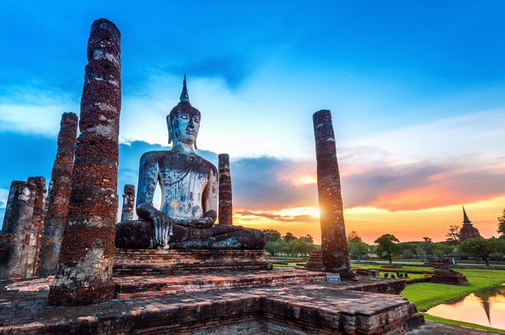

วันที่ | รายการท่องเที่ยว | อาหาร |  |  | โรงแรม
 |  | เช้า | เที่ยง | เย็น
1 | กรุงเทพฯ - จ. อยุธยา – พระราชวังบางประอิน – วัดมหาธาตุ – วัดพระศรีสรรเพชญ์ - ท่าเรือวัดช่องลม (นนทบุรี) - ท่าเรือริเวอร์ซิตี้ กรุงเทพฯ |  |  | - | -

วันที่ 1) กรุงเทพฯ - จ. อยุธยา – พระราชวังบางประอิน – วัดมหาธาตุ – วัดพระศรีสรรเพชญ์ - ท่าเรือวัดช่องลม (นนทบุรี) - ท่าเรือริเวอร์ซิตี้ กรุงเทพฯ (B/L/D)
06.00 น. พร้อมกันที่ กรุงเทพฯ เจ้าหน้าที่บริษัทฯ ให้การต้อนรับ และ อำนวยความสะดวกแก่ท่าน
07.00 น. ออกเดินทางมุ่งหน้าสู่ จ. อยุธยา โดยรถบัสปรับอากาศ VIP
พร้อมรับประทานอาหารเช้า (1) แบบกล่อง (ข้าวสวย กับข้าว 1 อย่าง + ไข่ดาว หรือ ข้าวเหนียวหมูทอด)
09.00 น. เดินทางถึง พระราชวังบางประอิน มัคคุเทศก์พาชมสถานที่สำคัญต่างๆภายในพระบรมมหาราชวัง ซึ่งประกอบพระที่นัั่ง ไอศวรรย์ทิพยอาศน์,พระที่นั่งวโรภาศพิมาน, พระที่นั่งอุทยานภูมิเสถียร, พระที่นั่งเวหาสจำรูญ และ หอวิฑูรทัศนา
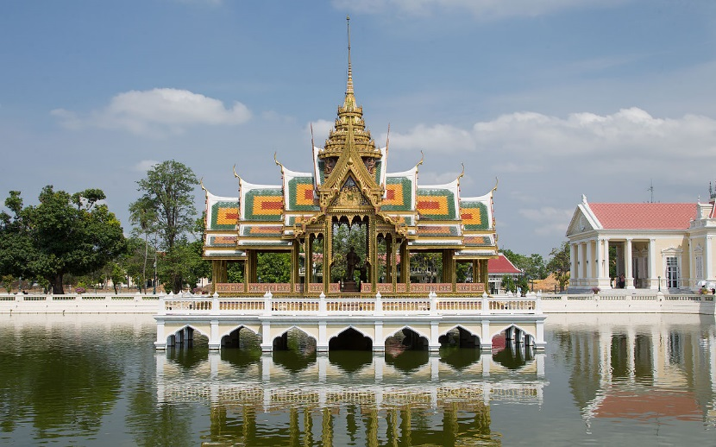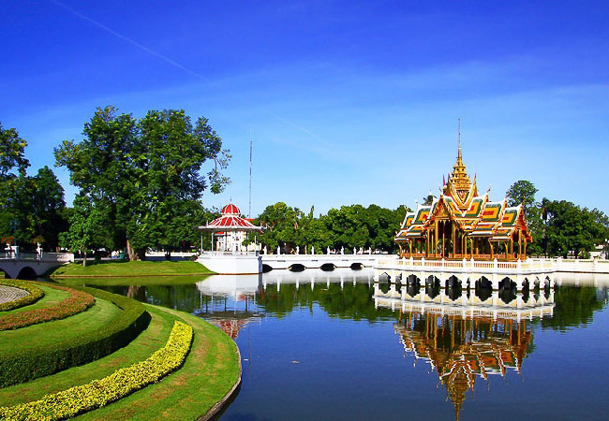
เดินทางถึง วัดมหาธาตุ ชมเศียรพระพุทธรูปหินทรายที่มีรากไม้ปกคลุม และโบราณสถานที่งดงาม
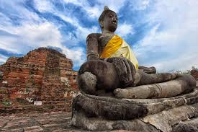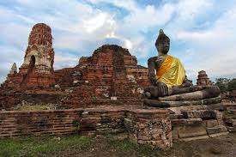
เดินทางถึง วัดพระศรีสรรเพชญ์ เป็นวัดสำคัญประจำพระราชวังสมัยกรุงศรีอยุธยา และไปสักการะองค์พระมงคลบพิตร ซึ่งประดิษฐานอยู่หน้าพระราชวังโบราณ
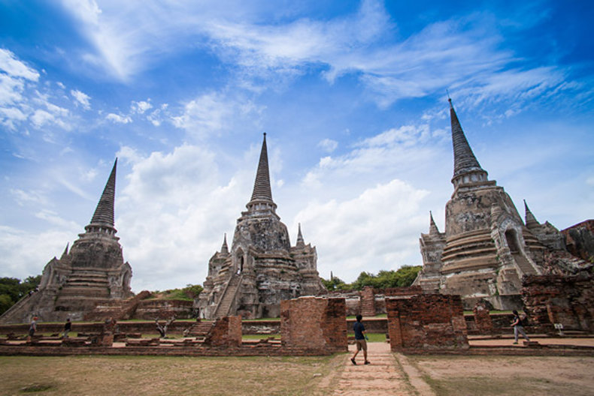
12.00 น. ถึง ท่าเรือวัดช่องลม (นนทบุรี)
นำท่านสู่ เรือแกรนด์เพิร์ล ที่หรูหราและสะดวกสบายที่สุดในลำน้ำเจ้าพระยา พร้อม
บริการอาหารกลางวันแบบบุฟเฟ่ต์ (2)
ชมวิวทิวทัศน์และวิถีชีวิตของชุมชนริมสองฝั่งแม่น้ำเจ้าพระยา ระหว่างทางจะล่องผ่านเกาะเกร็ด, จังหวัดนนทบุรี จนถึงกรุงเทพฯ
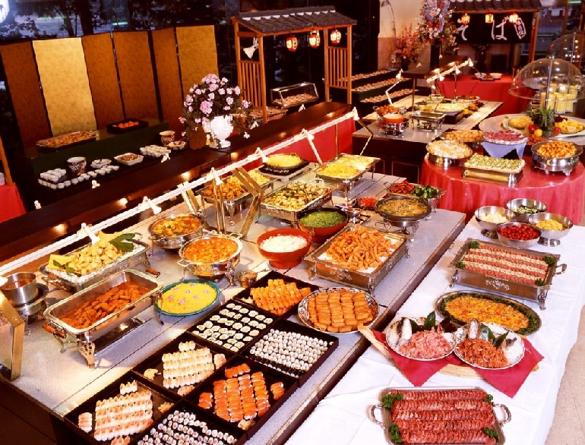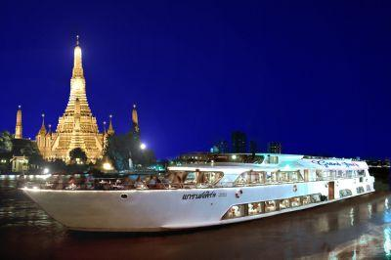
16.00 น. เดินทางถึง ท่าเรือริเวอร์ซิตี้ กรุงเทพฯ โดยสวัสดิภาพ

- อีเมลล์ที่ใช้ในการติดต่องาน : newviewtour@hotmail.com
- Tel : (02) 733 0683 , (02) 733 3996
- ปัณณธร จุฬาพลกุล (แพค) ผู้จัดการ 084-1600210
- Line ผู้จัดการ: newviewtour หรือ 0841600210
- Line ข่าวสารและสอบถาม: @newviewtour

